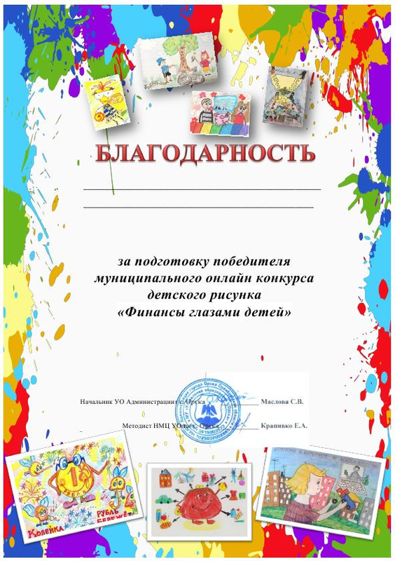

Свинаренко Светлане Юрьевне,
воспитателю МДОАУ №99

